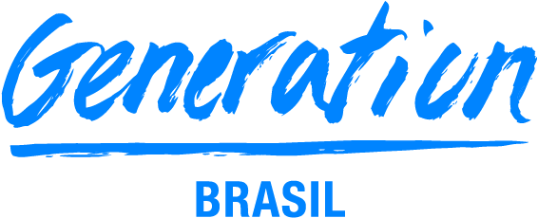

**GRUPO 04**

**INTEGRANTES**

Cristiano Felipe

Julia Fonseca

Lucas Sodré

Marcela Oliveira

Matheus Rabelo

Nicolle Santos

Vinicius Neves

**PROJETO INTEGRADOR**

**ESCOPO DO PROJETO**

**Tema: Produção e consumo consciente**



**GRUPO 01**

**INTEGRANTES**

Cristiano Felipe

Julia Fonseca

Lucas Sodré

Marcela Oliveira

Matheus Rabelo

Nicolle Santos

Vinicius Neves

**PROJETO INTEGRADOR**

**ESCOPO DO PROJETO**

**Tema: Produção e consumo consciente**

Relatório solicitado pela Generation Brasil para compor o projeto final.O relatório refere-se ao escopo do projeto integrador.

# O Problema Social

A ODS 12 - Produção e consumo responsáveis, traz à tona um problema social do consumo desenfreado e uma grande produção de resíduos e lixo.

# Qual é o impacto e as consequências da produção e consumo irresponsáveis na sociedade?

As principais consequências do consumo e produção irresponsáveis é a grande produção de lixo e resíduos, que acabam não sendo reutilizados e indo para aterros sanitários e lixões à céu aberto, degradando mais ainda o meio ambiente. Muitas vezes, esses resíduos não foram utilizados até o fim da sua vida útil e ainda podem ser transformados e terem novas utilidades, além de poder criar uma fonte de renda para pessoas que trabalhariam com a transformação desses resíduos.

# Qual foi a solução escolhida?

E-Commerce.

# Qual o motivo da escolha do modelo de app E - Commerce?

Através do E-Commerce conseguiremos criar um meio de comercialização para uma cooperativa de tratamento de resíduos e ter uma fonte de renda direta e facilitada. Além de disponibilizar diversos produtos que tiveram uma produção realmente sustentável.

# Descrição do software planejado para solucionar o problema do descarte de resíduos.

O E-Commerce pertencerá à uma cooperativa de tratamento de resíduos sólidos recicláveis e de resíduos orgânicos, ambos domiciliares. Através disso, na plataforma serão disponibilizados tanto meios de coleta para esses resíduos, como cestos de lixos para separação de recicláveis, como também os produtos finais da reciclagem de cada resíduos, como o papel para impressão (produto final da reciclagem do papel), pisos de parquinho de parquinhos e escolas de borracha coloridos (borracha), garrafa térmica (miolo - vidro / parte de fora - plástico), entre outros. Dentro da plataforma terá uma aba onde estarão disponíveis os endereços dos pontos de coleta, que os consumidores poderão levar seus resíduos até lá e nisso ela ganhará desconto para os produtos do site, e depois a cooperativa fica responsável pela coleta nesses pontos. Também haverá uma aba com informações sobre o que são os resíduos recicláveis, como as pessoas devem descartá-los e armazená-los, o que pode ser ou não classificado como resíduo orgânico, entre outras informações relevantes para o processo que a pessoa fará dentro do seu domicílio.

# Nome do projeto

Ideias de nomes:

* R3connect